BỘ THÔNG TIN VÀ TRUYỀN THÔNG
HỌC VIỆN CÔNG NGHỆ BƯU CHÍNH VIỄN THÔNG
----------


ĐỒ ÁN TỐT NGHIỆP
ĐỀ TÀI:

NGHIÊN CỨU, THIẾT KẾ MẠCH PHÁT ÂM THANH SỐ

Giảng viên hướng dẫn: | TS. NGUYỄN TRUNG HIẾU
Sinh viên thực hiện:  Lớp: | NGUYỄN VĂN ĐÔN  D14DTMT
Hệ: | ĐẠI HỌC CHÍNH QUY

HÀ NỘI – 2018

NHẬN XÉT, ĐÁNH GIÁ, CHO ĐIỂM
(Của giảng viên phản biện)

Điểm: (Bằng chữ:……………………………..)
Đồng ý/Không đồng ý cho sinh viên bảo vệ trước hội đồng chấm đồ án tốt nghiệp…?
Hà Nội, Ngày….. Tháng…. Năm 2018
CÁN BỘ - GIẢNG VIÊN PHẢN BIỆN
(ký, họ tên)

LỜI CẢM ƠN

Trên thực tế không có sự thành công nào mà không gắn liền với những sự hỗ trợ và giúp đỡ dù ít hay nhiều, dù trực tiếp hay gián tiếp của người khác. Trong suốt thời gian từ khi bắt đầu học tập ở giảng đường đại học đến nay, em đã nhận được rất nhiều sự quan tâm, giúp đỡ của quý thầy cô và bạn bè.
Với lòng biết ơn sâu sắc nhất, em xin gửi đến quý thầy cô ở khoa Kỹ thuật Điện tử I, Học viện Công nghệ Bưu chính Viễn thông đã cùng với tri thức và tâm huyết của mình để truyền đạt vốn kiến thức quý báu cho em trong suốt thời gian học tập tại trường.
Để hoàn thành đồ án tốt nghiệp này, em xin chân thành cảm ơn Thầy Đinh Sỹ Quảng, Thầy Nguyễn Trung Hiếu là người đã tận tình giúp đỡ, hướng dẫn em.
Bước đầu đi vào thực tế, tìm hiểu về lĩnh vực sáng tạo trong nghiên cứu khoa học, kiến thức của em còn hạn chế và bỡ ngỡ. Do vậy không tránh khỏi những thiếu sót là điều chắc chắn, em rất mong nhận được những đóng góp quý báu của thầy cô và các bạn để kiến thức của em trong lĩnh vực này ngày càng hoàn thiện hơn.
Một lần nữa em xin chân thành cảm ơn thầy cô và các bạn!
Hà Nội, Tháng 12 Năm 2018
MỤC LỤC
LỜI CẢM ƠN ii
DANH MỤC CÁC KÝ HIỆU VÀ CHỮ VIẾT TẮT v
DANH MỤC BẢNG BIỂU 1
CHƯƠNG I: NGHIÊN CỨU TỔNG QUAN 2
1.1. Tiếng nói và đặc điểm của tiếng nói 2
1.1.1. Đặc tính vật lý của âm thanh 2
1.1.2. Đặc tính âm học của âm thanh 3
1.2. Âm thanh kĩ thuật số 7
1.2.1. Âm thanh kĩ thuật số 7
1.2.2. Quá trình biến đổi 9
1.3. Mã hóa trong miền thời gian 9
1.3.1. Điều chế PCM 10
1.4. Vi điều khiển 13
1.4.1. Sơ lược về STM32 13
1.4.2. Tính năng nổi bật 13
1.4.3. Khái quát về vi điều khiển STM32F103C8T6 14
1.5. Khuếch đại âm thanh 15
1.6. Kết luận chương 15
CHƯƠNG II: THIẾT KẾ MẠCH PHÁT ÂM THANH TỪ ÂM THANH SỐ 16
2.1. Thiết kế phần cứng 16
2.1.1. Mạch khuếch đại công suất PAM8403 16
2.2. Thiết kế phần mềm 18
2.2.1. Các bước xử lý âm thanh đầu vào 18
2.2.2. Xây dựng phần mềm mạch phát âm thanh số phiên bản 1 19
2.2.3. Xây dựng phần mềm mạch phát âm thanh số phiên bản 2 23
2.2.4. Xây dựng phần mềm mạch phát âm thanh số phiên bản 3 31
2.4. Kết luận chương 36

DANH MỤC CÁC KÝ HIỆU VÀ CHỮ VIẾT TẮT

Từ viết tắt | Viết đầy đủ | Giải nghĩa
ADC | Analog to Digital Converter | Bộ chuyển đổi tương tự sang số
DMA | Direct Memory Access | Truy cập trực tiếp bộ nhớ
TIM | Timer | Bộ đếm thời gian
KĐAT | Khuếch Đại Âm Thanh | Khuếch đại âm thanh
PCM | Pulse-code modulation | Điều chế xung mã
PWM | Pulse-width modulation | Điều chế độ rộng xung

DANH MỤC BẢNG BIỂU
Bảng 1.1 Tần số cơ bản 5
Bảng 2.1 thời gian chuyển dữ liệu dùng DMA và không dùng DMA 35
DANH MỤC HÌNH

Hình 1.1: Độ cao của âm thanh 3
Hình 1.2: Biểu diễn tín hiệu âm thanh analog và digital 7
Hình 1.3: Vòng đời của âm thanh 9
Hình 1.4: Cấu hình cơ bản của phương pháp thông tin PCM 11
Hình 1.5: Lượng tử hóa. 12
Hình 1.6: Năng lượng tiêu thụ 13
Hình 1.7: Hiệu suất 14
Hình 1.8: Hệ điều hành thời gian thực 14
Hình 2.1: IC PAM 8403 16
Hình 2.2: Mạch khuếch đại dùng IC PAM 8403 17
Hình 2.3: Mạch nguyên lý phần xử lý chính 17
Hình 2.4: Thiết lập thống số audacity 18
Hình 2.5 Thiết lập thống số audacity 18
Hình 2.6: PWM 20
Hình 2.7: Lưu đồ thuật toán 20
Hình 2.8: Octave 24
Hình 2.9: Hình ảnh phổ âm thanh có tần số lấy mẫu 96000 Hz 25
Hình 2.10: Phổ sau khi thêm các phần tử 0 25
Hình 2.11: Đáp ứng tần số và đáp ứng pha của bộ lọc 26
Hình 2.12: Phổ tín hiệu sau khi loại bỏ 27
Hình 2.13 Phổ tín hiệu 192000 Hz và phổ tín hiệu 96000 Hz sau khi loại bỏ ảnh 27
Hình 2.14: Phổ thu được khi áp dụng My_filter 29
Hình 2.15: So sánh giữa hàm filter và hàm My_filter 29
Hình 2.16: Cơ chế DMA 32

LỜI MỞ ĐẦU
Trong những năm gần đây khoa học công nghệ không ngừng phát triển giúp đời sống được nâng cao chính vì vậy, nhu cầu về giải trí cũng cũng không ngừng tăng lên. Hiện này các loại hình giải trí ngày càng phát triển đa dạng và phong phú như: xem phim, nghe nhạc,… Cùng với sự phát triển này là sự bùng nổ của các thiết bị nghe nhìn số.
Do sự phát triển ồ ạt này đã dẫn đến vấn đề lưu trữ dữ liệu trên phần cứng trở nên cồng kềnh khó có thể đáp ứng theo kịp. Hơn nữa các thiết nghe nhìn số hiện nay càng nhỏ gọn nhưng có yêu cầu cao về chất lượng âm thanh đầu ra sao cho trung thực và sống động. Vấn đề đặt ra là liệu rằng chúng ta có thể vừa có thể lưu trữ được nhiều dữ liệu âm thanh số vừa có thể đưa ra loa công suất với âm thanh đầu ra chất lượng cao. Để giải quyết những vấn đề trên em thực hiện đồ án “Nghiên cứu, thiết kế mạch phát âm thanh số”, bài báo cáo đồ án sẽ trình bày tiến hành nghiên cứu, tính toán, thiết kế thử nghiệm để đưa ra phương pháp giải quyết vấn đề đã trình bày ở trên, để từ đó đề xuất ra sản phẩm ứng dụng hữu ích.
Nội dung bài báo sẽ trình bày về quá trình nghiên cứu, thiết kế “Nghiên cứu, thiết kế mạch phát âm thanh số” giúp cho vấn đề lưu trữ âm thanh số trở nên tối giản hơn mà vẫn cho chất lượng âm thanh đầu ra cao.
Bài báo được bố cục gồm 2 chương:
Chương I: Nghiên cứu tổng quan
Chương II: Thiết kế mạch phát âm thanh từ âm thanh số
Em xin chân thành cảm ơn thầy Nguyễn Trung Hiếu cùng toàn thể các thầy cô khoa Kỹ thuật điện tử I cũng như các thành viên trong nhóm PTIT Team đã tạo điều kiện và giúp đỡ em trong quá trình thực hiện đồ án tốt nghiệp này.
Dưới đây em xin trình bày chi tiết các phần trong nội dung của đồ án:

CHƯƠNG I: NGHIÊN CỨU TỔNG QUAN
Ở chương này em sẽ trình bày tổng quan về phương pháp tiếp cận và nghiên cứu của đồ án. Các nội dung sẽ được trình bày trong chương này: đặc trưng, tính chất vật lý của âm thanh, tiếng nói, các phương pháp điều chế xung mã PCM và điều chế độ rộng xung PWM được sử dụng trong đồ án. Từ đó, nếu lên ý tưởng nghiên cứu và thiết kế sản phẩm.
  - Tiếng nói và đặc điểm của tiếng nói
Tiếng nói là một trong những phương tiện trao đổi thông tin của con người. Tiếng nói mà con người giao tiếp hàng này có bản chất là sóng âm thanh lan truyền trong không khí. Tín hiệu âm thanh là tín hiệu biến thiên liên tục về thời gian và biên độ, có dải tần số rất rộng. Tuy nhiên tai người chỉ có thể nhận biết được các sóng âm có tần số trong khoảng 20 – 20000(Hz).
Sóng âm thanh có hai đặc tính là đặc tính vật lý và đặc tính âm học.
    - Đặc tính vật lý của âm thanh
Bản chất của âm thanh tiếng nói là sóng cơ học nên có các tính chất cơ bản của sóng cơ học. Các tính chất của sóng cơ học mang một ý nghĩa khác khi xét trên góc độ là âm thanh tiếng nói.
Tín hiệu âm thanh tiếng nói là một tín hiệu ngẫu nhiên không dừng, tuy nhiên những đặc tính của nó tương đối ổn định trong những khoảng thời gian ngắn (vài chục mili giây). Trong khoảng thời gian đó, tín hiệu âm thanh tiếng nói được coi là tuần hoàn.

1.1.1.1. Độ cao (Pitch)
Độ cao hay còn gọi là độ trầm bổng của âm thanh chính là tần số của sóng cơ học. Âm thanh nào phát ra cũng ở một độ cao nhất định. Độ trầm bổng của âm thanh phụ thuộc vào sự chấn động nhanh hay chậm của các phần tử trong không khí trong một đơn vị thời gian, nói cách khác độ cao của âm phụ thuộc vào tần số dao động. Đối với tiếng nói, tần số của dây thanh quy định độ cao giọng của mỗi người.
Độ cao tiếng nói của nữ giới thường cao hơn nam giới, và độ cao tiếng nói của trẻ em thường cao hơn nữ giới.
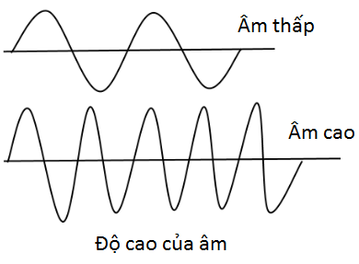

Hình 1.1: Độ cao của âm thanh

Cường độ
Cường độ chính là độ to nhỏ của âm thanh, cường độ càng lớn thì âm thanh càng có thể truyền đi xa trong môi trường nhiễu. Nếu xét trên góc độ sóng cơ học thì cường độ chính là biên độ dao động sóng âm, nó quyết định năng lượng của sóng âm.
Trong tiếng nói, cường độ của nguyên âm phát ra thường lớn hơn phụ âm. Do vậy chúng ra thường dễ phát hiện ra nguyên âm hơn so với phụ âm. Tuy nhiên đối với tai người, giá trị tuyệt đối của cường độ âm I không quan trọng bằng giá trị tỉ đối của I so với một giá trị làm chuẩn I0. Người ta định nghĩa mức cường độ âm L là logarit thập phân của tỉ số I/I0: (đơn vị mức cường độ là Ben – Kí hiệu B):
I(B) =

Trường độ
Trường độ hay độ dài của âm phụ thuộc vào sự chấn động lâu hay nhanh của các phần tử trong không khí. Cùng một âm nhưng trong các từ khác nhau thì trường độ khác nhau.

Âm sắc
Âm sắc là bản sắc, sắc thái riêng của một âm, cùng một nội dung, cùng một độ cao nhưng âm sắc của mỗi người là khác nhau.
    - Đặc tính âm học của âm thanh
Tín hiệu tiếng nói là tín hiệu tương tự biểu diễn cho thông tin về mặt ngôn ngữ và được mô tả bởi các âm vị khác nhau. Tùy theo từng ngôn ngữ cụ thể mà số lượng các âm vị là ít hay nhiều. Thông thường số lượng âm vị là 20 – 30 và nhỏ hơn 50 đối với mọi ngôn ngữ. Mỗi loại âm vị lại có đặc tính âm thanh khác nhau. Các âm vị được chia thành 2 loại: nguyên âm và phụ âm. Tổ hợp các âm vị tạo nên âm tiết, âm tiết đóng vai trò một từ trọn vẹn mang ngữ nghĩa.
      - Nguyên âm
Nguyên âm được tạo ra bằng sự cộng hưởng của dây thanh khi dòng khí được thanh môn đẩy lên. Khoang miệng được tạo lập thành nhiều hình dạng nhất định tạo thành các nguyên âm khác nhau. Số lượng các nguyên âm lại phụ thuộc vào từng ngôn ngữ nhất định. Mỗi nguyên âm được đặc trưng bởi 3 formant đầu tiên, các formant tiếp theo thường mang ít thông tin.
      - Phụ âm
Phụ âm được tạo ra bởi các dòng khí hỗn loạn được phát ra gần những điểm co thắt của đường dẫn âm thanh do cách phát âm tạo thành. Dòng không khí tại chỗ đóng của vòm miệng tạo ra phụ âm tắc. Những phụ âm sát được phát ra từ chỗ co thắt lớn nhất và các âm tắc xát tạo ra từ khoảng giữa. Phụ âm có đặc tính hữu thanh và vô thanh tùy thuộc việc dây thanh có dao động để tạo thành cộng hưởng không. Đặc tính của phụ âm tùy thuộc vào tính chu kỳ của dạng sóng, phổ tần, thời gian tồn tại và sự truyền dẫn âm.
      - Tỷ suất thời gian
Trong khi nói chuyện, khoảng nói chuyện và khoảng nghỉ xen kẽ nhau. Phần trăm thời gian nói trên tổng số thời gian nói và nghỉ gọi là tỉ suất thời gian. Giá trị này biến đổi tùy thuộc vào tốc độ nói: nói nhanh, nói chậm, nói bình thường.
      - Hàm năng lượng thời gian ngắn
Hàm năng lượng thời gian ngắn của tín hiệu tiếng nói được tính bằng cách chia tín hiệu thành nhiều khung chứa N mẫu và tính trung bình tổng các mẫu tín hiệu trong mỗi khung. Các khung này có dạng như sau:
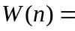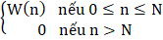
Hàm năng lượng ngắn tại mẫu thứ m được tính theo công thức:
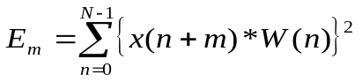
Hàm năng lượng ngắn của âm hữu thanh thường lớn hơn âm vô thanh.
      - Tần suất vượt qua điểm không
Tần suất vượt qua điểm không là số lần biên độ tín hiệu tiếng nói vượt qua giá trị không trong một khoảng thời gian nhất định. Thông thường giá trị này của âm vô thanh lớn hơn âm hữu thanh do đặc tính ngẫu nhiên của âm vô thanhPhát hiện điểm cuối.
Trong xử lý tiếng nói việc phát hiện khi nào bắt đầu tiếng nói, khi nào kết thúc tiếng nói là cần thiết và vô cùng quan trọng. Trong một môi trường nhiều tiếng ồn, nhiễu thì việc phát hiện điểm kết thúc là hết sức khó khăn.
Có nhiều phương pháp để phát hiển điểm cuối của tiếng nói. Ví dụ phương pháp đơn giản sau: Lấy một mẫu nhỏ của nền nhiễu trong khoảng thời gian yên lặng trước khi bắt đầu nói. Sử dụng hàm năng lượng thời gian ngắn để tính năng lượng cho mẫu. Ngưỡng của tiếng nói được chọn là giá trị giữa năng lượng yên tĩnh và năng lượng đỉnh. Ban đầu giải thiết điểm cuối xuất hiện tại điểm năng lượng tín hiệu vượt quá mức ngưỡng. Để tính đúng ước lượng này người ta giải thiết so sánh chúng với giá trị đó trong vùng yên tĩnh. Khi những thay đổi được phát hiện trong tính toán tần suất xuất hiện ở ngoài ngưỡng giả thiết thì điểm cuối được giải thiết lại là điểm xảy ra sự thay đổi.
      - Tần số cơ bản
Dạng sóng của tiếng nói gồm hai phần:
+ Phần gần giống nhiễu trong đó biên độ biến đổi ngẫu nhiên.
+ Phần tuần hoàn: Phần tín hiệu có tính chu kỳ, chứa các thành phần tần số dạng điều hòa. Tần số thấp nhất chính là tần số cơ bản cũng là tần số dao động của dây thanh.
Đối với những người nói khác nhau, tần số cơ bản cũng khác nhau. Tần số cơ bản của trẻ em cao hơn người lớn và của nữ giới cao hơn nam giới.
Bảng 1.1: Tần số cơ bản
Người nói | Tần số cơ bản
Nam giới | 80 – 200 Hz
Nữ giới | 150 – 450 Hz
Trẻ em | 200 – 600 Hz
Đối với hai âm có cùng cường độ, cùng độ cao sẽ được phân biệt bởi tính tuần hoàn. Một âm hữu thanh có tín hiệu gần như tuần hoàn khi được phân tích phổ sẽ xuất hiện một vạch tại vùng tần số rất thấp. Vạch này đặc trưng cho tính tuần hoàn cơ bản của âm, hay đó chính là tần số cơ bản của âm. Trong giao tiếp, tần số cơ bản thay đổi liên tục tạo nên ngữ điệu cho tiếng nói.
      - Formant
Trong phổ tần số của tín hiệu tiếng nói, mỗi đỉnh có biên độ cao nhất xét trong một khoảng nào đó (còn gọi là cực trị địa phương) xác định một formant. Ngoài tần số, formant còn được xác định bởi biên độ và dải thông của chúng. Về mặt vật lý các tần số formant tương ứng với các tần số cộng hưởng của tuyến âm. Trong xử lý tiếng nói và nhất là trong tổng hợp tiếng nói để mô phỏng lại được tuyến âm người ta phải xác định được các tham số formant đối với từng loại âm vị, do đó việc đánh giá, ước lượng các formant có ý nghĩa rất quan trọng.
Tần số formant biến đổi trong một khoảng rộng phụ thuộc vào giới tính của người nói và phụ thuộc vào các dạng âm vị tương ứng với formant đó. Đồng thời formant còn phụ thuộc vào âm vị trước và sau đó. Về cấu trúc tự nhiên, tần số formant có liên hệ chặt chẽ với hình dạng và kích thước tuyến âm. Thông thường trong phổ tần số của tín hiệu có khoảng 6 formant nhưng chỉ có 3 formant đầu quan trọng, ảnh hưởng đến đặc tính của âm vị, các formant còn lại cũng ảnh hưởng nhưng rất ít. Các formant có giá trị tần số thay đổi từ vài trăm đến vài nghìn Hz.
Tần số formant đặc trưng cho các nguyên âm biến đổi tùy thuộc vào người nói và trong điều kiện phát âm nhất định. Mặc dù phạm vi của các tần số formant tương ứng của mỗi nguyên âm có thể trùng lên nhau nhưng vị trí giữa các formant đó không đổi vì sự xê dịch của các formant là song song.Ngoài formant, các âm mũi còn có các tần số bị suy giảm gọi là phản formant (anti – formant). Phản formant được tạo nên thì luồng khí đi qua khoang mũi. Các formant tương ứng với điểm cực của hàm truyền đạt vì tại lân cận của điểm cực giá trị hàm truyền đạt rất lớn, tương tự như vậy các phản formant tương ứng với các điểm không của hàm truyền đạt.

  - Âm thanh kĩ thuật số
    - Âm thanh kĩ thuật số
Âm thanh kỹ thuật số là công nghệ có thể được sử dụng để ghi chép, lưu trữ, tạo ra, thao tác, và tái tạo âm thanh bằng cách sử dụng các tín hiệu âm thanh đã được mã hóa dưới dạng số (0 và 1). Sau những tiến bộ đáng kể trong công nghệ âm thanh kỹ thuật số những năm 1970, nó dần dần thay thế công nghệ âm thanh analog trong nhiều lĩnh vực sản xuất âm thanh, ghi âm (hệ thống băng đĩa được thay thế bằng hệ thống ghi âm kỹ thuật số), kỹ thuật âm thanh và viễn thông trong năm 1990 và 2000.
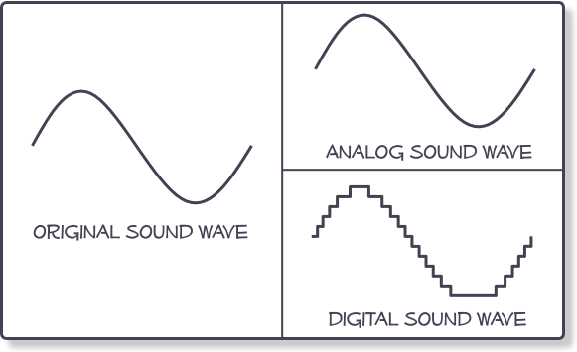
Hình 1.2: Biểu diễn tín hiệu âm thanh analog và digital
Một microphone chuyển đổi âm thanh (giọng của một ca sĩ hay của một nhạc cụ) đến một tín hiệu điện tương tự, sau đó một ADC sử dụng điều chế mã xung chuyển đổi các tín hiệu tương tự thành tín hiệu số. Tín hiệu kỹ thuật số này sau đó có thể được ghi lại, chỉnh sửa và thay đổi sử dụng các công cụ âm thanh kỹ thuật số. Khi các kỹ sư âm thanh muốn nghe đoạn ghi âm trên tai nghe hoặc loa (hoặc khi chúng ta muốn nghe một tập tin âm thanh kỹ thuật số của một bài hát), một DAC thực hiện quá trình ngược lại, chuyển đổi một tín hiệu kỹ thuật số trở lại một tín hiệu tương tự, trong đó các mạch tương tự khuyếch đại và đi ra loa.
Hệ thống âm thanh kỹ thuật số có thể bao gồm nén, lưu trữ, xử lý và truyền tải các thành phần, chuyển đổi sang một định dạng kỹ thuật số cho phép thao tác thuận tiện, lưu trữ, truyền tải và thu hồi một tín hiệu âm thanh. Không giống như các âm thanh tương tự, khi thực hiện bản sao của một bản ghi âm dẫn đến suy giảm chất lượng tín hiệu. Sử dụng âm thanh kỹ thuật số, một số lượng vô hạn bản sao có thể được thực hiện mà không lo xảy ra suy giảm chất lượng tín hiệu.
Công nghệ âm thanh kỹ thuật số trong năm 2010 được sử dụng trong việc ghi âm, vận dụng, sản xuất hàng loạt, và phân phối âm thanh, bao gồm cả các bản ghi âm của bài hát, nhạc cụ, podcast, hiệu ứng âm thanh và các âm thanh khác. Phân phối âm nhạc trực tuyến hiện đại phụ thuộc vào ghi âm kỹ thuật số và nén dữ liệu. Sự sẵn có của âm nhạc như các file dữ liệu, chứ không phải là đối tượng như vật lý, đã làm giảm đáng kể chi phí phân phối. Trước âm thanh kỹ thuật số, ngành công nghiệp âm nhạc phân phối và bán âm nhạc bằng cách bán các bản sao vật lý của album dưới dạng băng, và sau đó là đĩa CD. Với hệ thống phân phối âm thanh và trực tuyến kỹ thuật số như iTunes, các công ty bán các file âm thanh kỹ thuật số đến người tiêu dùng qua Internet. Âm thanh mô hình phân phối / Internet kỹ thuật số này là ít tốn kém hơn so với sản xuất bản sao vật lý của các bản ghi âm, đóng gói chúng và vận chuyển chúng đến các cửa hàng.
Một hệ thống âm thanh analog chụp âm thanh, và chuyển đổi dạng sóng vật lý của họ thành các thể hiện điện của những dạng sóng bằng cách sử dụng một bộ chuyển đổi, chẳng hạn như một microphone. Những âm thanh này sau đó được lưu trữ, như trên băng, hoặc truyền đi. Quá trình này được đảo ngược để phát lại các tín hiệu âm thanh được khuyếch đại và sau đó chuyển đổi trở lại thành dạng sóng vật lý thông qua một loa. Âm thanh Analog giữ lại đặc điểm giống sóng cơ bản của nó trong suốt của nó lưu trữ, chuyển đổi, sao chép, và khuếch đại.
Tín hiệu âm thanh Analog rất nhạy cảm với tiếng ồn và biến dạng, do các đặc tính bẩm sinh của mạch điện tử và các thiết bị liên quan. Rối loạn trong hệ thống kỹ thuật số không dẫn đến lỗi trừ khi sự xáo trộn quá lớn sẽ dẫn đến một biểu tượng được hiểu sai như là biểu tượng khác hoặc làm phiền các chuỗi kí tự. Do đó, nhìn chung có thể có một hệ thống hoàn toàn có lỗi âm thanh kỹ thuật số mà không có tiếng ồn hoặc bóp méo được chuyển đổi sang định dạng kỹ thuật số, và chuyển đổi trở lại tương tự.
Một tín hiệu âm thanh kỹ thuật số có thể được mã hóa cho sửa chữa bất kỳ lỗi nào có thể xảy ra trong lưu trữ hoặc truyền tải các tín hiệu, nhưng điều này không hoàn toàn là một phần của quá trình âm thanh kỹ thuật số. Kỹ thuật này được gọi là "Kênh mã hoá", là điều cần thiết để phát sóng hoặc các hệ thống kỹ thuật số ghi lại để duy trì độ chính xác chút. Thời gian rời rạc và mức tín hiệu nhị phân cho phép một bộ giải mã để tái tạo lại tín hiệu tương tự khi phát lại. 8-14 bit điều chế là một mã kênh được sử dụng trong các âm thanh Compact Disc (CD).

    - Quá trình biến đổi
Một hệ thống âm thanh kỹ thuật số bắt đầu với một ADC chuyển đổi tín hiệu tương tự thành tín hiệu số. Các ADC chạy ở tốc độ lấy mẫu quy định và chuyển đổi ở độ phân giải bit được biết đến. Âm thanh CD, ví dụ: có một tỉ lệ lấy mẫu 44.1 kHz (44.100 mẫu trên giây), và có độ phân giải 16-bit cho mỗi stereo kênh. Tín hiệu tương tự mà chưa được bandlimited phải được đưa qua một bộ lọc chống răng cưa trước khi chuyển đổi, để ngăn chặn sự biến dạng gây ra bởi các tín hiệu âm thanh có tần số cao hơn tần số Nyquist, mà là một nửa tỷ lệ lấy mẫu của hệ thống.
Một tín hiệu âm thanh kỹ thuật số có thể được lưu trữ hoặc truyền đi. Âm thanh kỹ thuật số có thể được lưu trữ trên một đĩa CD, một máy nghe nhạc âm thanh kỹ thuật số, một ổ đĩa cứng, một ổ đĩa flash USB, hoặc bất kỳ thiết bị lưu trữ dữ liệu kỹ thuật số nào. Các tín hiệu kỹ thuật số sau đó có thể được thay đổi thông qua xử lý tín hiệu kỹ thuật số, nơi AAC, Ogg Vorbis, hoặc FLAC, thường được sử dụng để giảm kích thước tập tin. Âm thanh kỹ thuật số có thể được xem trực tiếp trên các thiết bị khác.
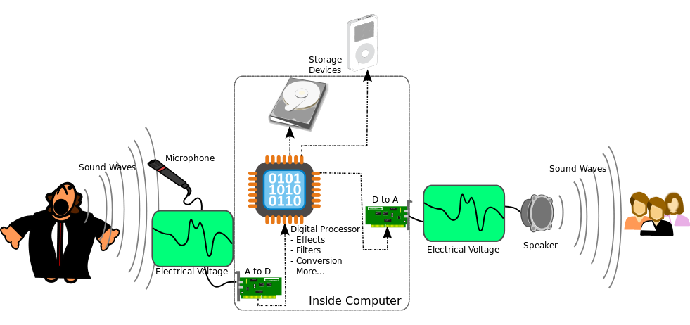

Hình 1.3: Vòng đời của âm thanh
Để phát lại, âm ​​thanh kỹ thuật số phải được chuyển đổi sang tín hiệu tương tự với một DAC. DAC chạy với tốc độ lấy mẫu và bit độ phân giải cụ thể, nhưng có thể sử dụng oversampling, upsampling or downsampling để chuyển đổi tín hiệu đã được mã hóa với tốc độ lấy mẫu khác nhau.
  - Mã hóa trong miền thời gian
Mã hoá là một quá trình so các giá trị rời rạc nhận được bởi quá trình lượng tử hoá với các xung mã. Thông thường các mã nhị phân được sử dụng cho việc mã hoá là các mã nhị phân tự nhiên, các mã Gray và các mã nhị phân kép. Phần lớn các kí hiệu mã so sánh các tín hiệu vào với điện áp chuyển để đánh giá xem có các tín hiệu nào không.
Nhờ vậy, một bộ phận chuyển đổi D/A hoặc bộ giải mã là cần thiết cho việc tạo ra điện áp chuẩn.
    - Điều chế PCM
- Cấu hình cơ bản
Mã hoá là quá trình biến đổi các giá trị rời rạc thành các mã tương ứng. Nhìn chung, việc lấy mẫu liên quan tới quá trình biến đổi các tín hiệu liên tục thành các tín hiệu rời rạc của trường thời gian gọi là PAM (điều chế biên độ xung). Việc mã hoá là quá trình lượng tử hoá các giá trị mẫu này thành các giá trị rời rạc của trường biên độ và sau đó biến đổi chúng thành mã nhị phân hay các mã ghép kênh. Khi truyền thông tin mã, nhiều xung được yêu cầu cho mỗi giá trị lấy mẫu và vì thế độ rộng dải tần số cần thiết cho truyền dẫn phải được mở rộng. Đồng thời xuyên âm, tạp âm nhiệt, biến dạng mẫu, mất xung mẫu, biến dạng nén, tạp âm mã hoá, tạp âm san bằng được sinh ra trong lúc tiến hành lấy mẫu và mã hoá. Việc giải mã là quá trình khôi phục các tín hiệu đã mã hoá thành các tín hiệu PAM được lượng tử hoá. Quá trình này tiến hành theo thứ tự đảo đúng như quá trình mã hoá. Mặt khác quá trình lượng tử hoá, nén và mã hoá các tín hiệu PAM được gọi là quá trình mã hoá và quá trình chuyển đổi các tín hiệu PCM thành D/A, sau đó, lọc chúng sau khi giãn để đưa về tiếng nói ban đầu gọi là quá trình giải mã. Cấu hình cơ sở của hệ thống truyền dẫn PCM đối với việc thay đổi các tín hiệu tương tự thành các tín hiệu xung mã để truyền dẫn. Trước tiên các tín hiệu đầu vào được lẫy mẫu một cách tuần tự, sau đó được lượng tử hoá thành các giá trị rời rạc trên trục biên độ. Các giá trị lượng tử hoá đặc trưng bởi các mã nhị phân. Các mã nhị phân này được mã hoá thành các dạng mã thích hợp tuỳ theo đặc tính của đường truyền dẫn.
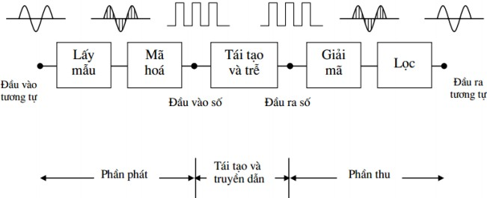

Hình 1.4: Cấu hình cơ bản của phương pháp thông tin PCM
Thiết bị đầu cuối mã hoá chuyển đổi các tín hiệu thông tin như tiếng nói thành các tín hiệu số như PCM. Khi các tín hiệu thông tin là các tín hiệu tương tự, việc chuyể n đổi A/D được tiến hành và việc chuyển đổi D/A được tiến hành ở trường hợp của các tín hiệu số. Đôi khi, quá trình nén và mã hoá băng tần rộng được tiến hành bằng cách triệt sự dư thừa trong quá trình tiến hành chuyển đổi A/D hoặc D/D).
- Lấy mẫu
Nguyên tắc cơ bản của điều xung mã là quá trình chuyển đổi các tín hiệu liên tục như tiếng nói thành tín hiệu số rời rạc và sau đó tái tạo chúng lại thành thông tin ban đầu. Để tiến hành việc này, các phần tử thông tin được rút ra từ các tín hiệu tương tự một cách tuần tự. Quá trình này được gọi là công việc lấy mẫu.
Theo thuyết lấy mẫu của Shannon, các tín hiệu ban đầu có thể được khôi phục khi thực hiện lấy mẫu trên các phần tử tín hiệu được truyền đi ở chu kỳ hai lần nhanh hơn hai lần tần số cao nhất. Nói cách khác, khi độ rộng dải tần của tín hiệu đựợc truyền đi gọi là BW, tỷ lệ lấy mẫu tới hạn là tỷ lệ Nyquitst trở thành 𝑅_{𝑚𝑎𝑥} = 2 × 𝐵𝑊. Các tín hiệu xung lấy mẫu là tín hiệu dạng sóng là tổng các tín hiệu sóng hài có đường bao hàm số sin đối với các tần số.
- Lương tự hóa
Điều chế biên độ xung (PAM) với biên độ tương tự chuyển đổi thành các tín hiệu số là các tín hiệu rời rạc sau khi đi qua quá trình lượng tử hoá. Khi chỉ thị biên độ của tiếng nói liên tục với số lượng hạn chế, nó được đặc trưng với dạng sóng xấp xỉ của bước. Tạp âm lượng tử NQ = Q - S tồn tại giữa dạng sóng ban đầu (S) và dạng sóng đã lượng tử (Q); nếu bước nhỏ tạp âm lượng tử được giảm đi nhưng số lượng bước đầu cần thiết cho lượng tử toàn bộ dải tín hiệu đầu vào trở nên rộng hơn. Vì thế số lượng các dãy số mã hoá tăng lên.
Tạp âm tạo ra khi biên độ của các tín hiệu đầu vào vượt quá dãy lượng tử gọi là tạp âm quá tải hay tạp âm bão hoà. S/NQ được sử dụng như một đơn vị để đánh giá những ưu điểm và nhược điểm của phương pháp PCM. Khi số lượng các dãy số mã hoá trên mỗi mẫu tăng lên 1 bit, S/NQ được mở rộng thêm 6 dB.
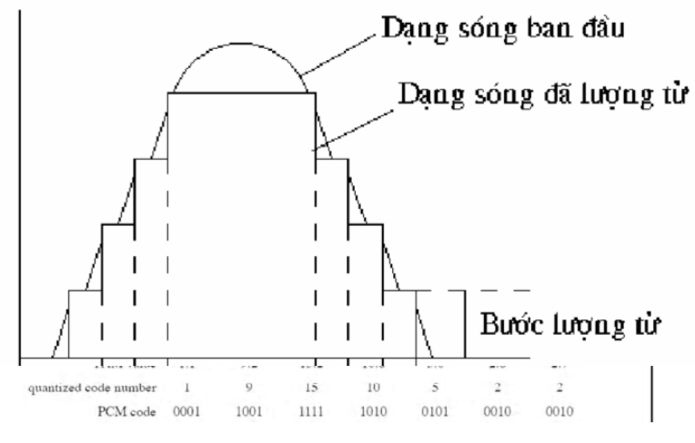

Hình 1.5: Lượng tử hóa.
- Sự nén và giãn
Phương pháp tiến hành mã hoá hoặc giải mã, mã đường, mã không phải mã đường và mã đánh giá có thể được lựa chọn theo các kiểu của nguồn thông tin. Mã đường là một quá trình triệt số lượng tạp âm lượng tử sinh ra trên thông tin được gửi đi bất chấp mức đầu vào. Nó được sử dụng trong một hệ thống ở đó giá trị tuyệt đối của số lượng tạp âm là tới hạn hơn S/NQ. Mã không phải là mã đường được sử dụng rộng dãi trong một hệ thống ở đó S/N của hệ thống thu được quan trọng hơn số lượng tuyệt đối của tạp âm như tiếng nói. Khi bước lượng tử là một hằng số, S/N thay đổi theo mức tín hiệu. Chất lượng gọi trở nên xấu hơn khi mức tín hiệu thấp. Vì thế đối với các tín hiệu mức thấp, bước lượng tử được giảm và đối với các tín hiệu mức cao nó được tăng để ít hoặc nhiều cân bằng S/N với mức tín hiệu đầu vào những vấn đề trên được tiến hành bằng cách nén biên độ. Một cách lý tưởng, đối với các tín hiệu mức thấp đường cong nén và giãn là truyến tính. Đối với các tín hiệu mức cao chúng đặc trưng bởi đường cong đại số. Hiện nay, iTU-T khuyến nghị luật μ (μ =255) là phương pháp 15 đoạn các hệ thống của Hoa Kỳ và Nhật) và luật (A= 87,6) (các hệ thống của Châu Âu, trong đó có Việt nam) là phương pháp 13 đoạn như là phương pháp nén đoạn mà các hàm đại số được biểu diễn gần đúng với một vài đường tuyến tính.
  - Vi điều khiển
Hiện nay trên thị trường có rất nhiều họ vi điều khiển như 8051, AVR, ARM… Trong phạm vi đồ án này em đã chọn họ vi điều khiển ARM 32 bit, và cụ thể là STM32F103C8T6. Nó mang đầy đủ tính năng của một vi điều khiển khi hoạt động độc lập và là một sự bổ sung rất tốt về kiến thức cũng như về ứng dụng cho họ vi điều khiển mang tính truyền thống họ vi điều khiển STM32. Mặt khác vi điều khiển STM32F103C8T6 này có giá thành rẻ, dễ học đối với người mới bắt đầu lập trình ARM như em nhưng điểm yếu của nó là một con chip có bộ nhớ khá thấp, tốc độ xử lý chưa cao. Các tính năng của họ vi điều khiển này rất đa dạng và không ngừng được phát triển cũng như sự hỗ trợ rất tốt từ nhà sản xuất về trình biên dịch, các công cụ lập trình, nạp chương trình từ đơn giản đến phức tạp...
    - Sơ lược về STM32
STM32 là chip của ST, dựa trên nền lõi ARM Cortex-M. Dòng ARM Cortex – M là thế hệ mới, thiết lập các tiêu chuẩn mới về hiệu suất, chi phí, ứng dụng cho các thiết bị cần tiêu thụ năng lượng thấp, và đáp ứng yêu cầu thời gian thực khắc khe.
    - Tính năng nổi bật
- Hỗ trợ chế độ ngủ, giúp tiết kệm năng lượng.
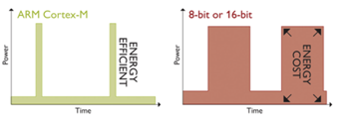

Hình 1.6: Năng lượng tiêu thụ

- Hiệu suất cao.
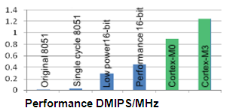

Hình 1.7: Hiệu suất
- Hỗ trợ thư viện đầy đủ, cộng đồng người phổ biến.
Với sự đồ sộ về ngoại vi (GPIO, I2C, SPI, ADC, USB, Ethernet, CAN....), ST cung cấp cho chúng ta các thư viện trực tiếp cho mỗi dòng ARM (gọi là CMSIS - Cortex Microcontroller Software Interface Standard). Hiển nhiên, bộ thư viện này giúp người sử dụng dễ dàng tiếp cận và nghiên cứu hơn.
- Hệ điều hành thời gian thực miễn phí (Free RTOS).


Hình 1.8: Hệ điều hành thời gian thực
Ngày này, 80% các ứng dụng đang được viết theo kiểu truyền thống, tuy nhiên việc sử dụng hệ điều hành thời gian thực giúp đơng giản cách viết chương trình hơn. Và các dòng cortex M đã hỗ trợ hệ điều hành thời gian thức miễn phí.
    - Khái quát về vi điều khiển STM32F103C8T6
STM32F103C8T6 là dòng vi điều khiển 32 bit có các thông số cơ bản như sau:
- Hoạt động với điện áp cung cấp từ 2.0 V đến 3.6 V.
- Bộ nhớ 256 – 512 Kb Flash, 64 Kb SRAM.
- ADC: 2 kênh 12 bit, tần số lấy mẫu 1MHz .
- DMA: 7 kênh.
- Timer: 7 bộ định thời 16 bit.
- Giao diện kết nối: I2C, USART, SPI, CAN, USB, SDIO.
  - Khuếch đại âm thanh
Khuếch đại âm thanh còn gọi là tăng âm, ampli điện, là một loại khuếch đại điện tử thực hiện khuếch đại tín hiệu âm thanh điện tử năng lượng thấp, để thu được tín hiệu có công suất lớn hơn, đủ để vận hành thiết bị hoặc linh kiện khác, đặc biệt là thiết bị tái tạo âm thanh từ năng lượng điện đó.
Thông thường các khuếch đại âm thanh bố trí thu nhận từ nguồn tín hiệu như microphone, cảm biến âm thanh trong hộp nhạc cụ, mạch hoàn nguyên tín hiệu số DAC, đầu đọc tín hiệu ở băng từ, Cassette, đĩa CD, mạch tách sóng của máy thu thanh thu hình ...
  - Kết luận chương
Chương 1 trình bày tổng quan về âm thanh, các thông số cơ bản của âm thanh, giới thiệu chung về âm thanh số cũng như các đặc tính của âm thanh số, phương pháp điều chế xung mã PCM giúp chúng ta dễ hình dung hơn về các kỹ thuật xử lý âm thanh. Việc lựa chọn vi điều khiển cũng quyết định dựa trên cơ sở kiến thức trong quá trình học tập và yêu cầu kỹ thuật, năng lực phần cứng khi thực hiện đồ án. Chương tiếp theo em xin trình bày về thiết kế mạch phát âm thanh từ âm thanh số.

CHƯƠNG II: THIẾT KẾ MẠCH PHÁT ÂM THANH TỪ ÂM THANH SỐ
Ở chương này em xin trình bày các bước xây dựng thiết kế phần cứng cũng như phần mềm của mạch phát phát âm thanh từ âm thanh số. Nội dung chính bao gồm các phần: thiết kế phần cứng việc chọn linh kiện trong mạch khuếch đại, mạch xử lý trung tâm, thuật toán phần mềm nâng tần số lấy mẫu. Để từ đó, em sẽ đề xuất ứng dụng và hướng phát triển của sản phẩm.
  - Thiết kế phần cứng
Trong phần này em sẽ giới thiệu về mạch khuếch âm thanh, cũng như các linh kiện trong mạch khuếch đại.
    - Mạch khuếch đại công suất PAM8403
Do tín hiệu đầu ra của vi điều khiển nhỏ và để thuận tiện cho việc phối ghép với loa điện động công suất đầu ra ở đây e có sử dụng mạch khuếch đại tín hiệu âm thanh.
Phần mạch khuếch đại âm thanh này em sử dụng ic khuếch đại âm thanh PAM 8403 đây là ic khuếch đại class D mang lại chất lượng cao âm thanh đầu ra. Dải điện áp hoạt động rộng từ 2.5V - 5V dễ điều khiển và dễ kết hợp với đầu ra của vi điều khiển.
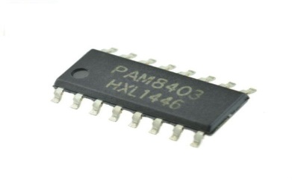

Hình 2.1: IC PAM 8403
Đặc tính của IC PAM 8403:
- Điện áp hoạt động 2.5V – 5V.
- Công suất khuếch đại 3W mỗi kênh L-R.
- Tần số max 250 kHz.
- Hiệu suất > 90%.
- Dải nhiệt độ hoạt động -40 đến 85 độ C.
- Chế độ khuếch đại class D.
- Loa phối ghép với IC 4Ω - 8Ω.
Sơ đồ nguyên lý mạch khuếch đại âm thanh sử dụng IC PAM 8403 như sau:
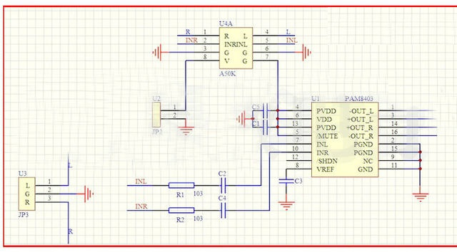

Hình 2.2: Mạch khuếch đại dùng IC PAM 8403
Mạch khuếch đại âm thanh hai kênh 3W có tích hợp bộ lọc nhiễu cho tín hiệu tốt hơn, thể kết nối trực tiếp với loa 4Ω / 8Ω. Tín hiệu âm thanh từ vi điều khiển được đưa vào hai kênh INL và INR thông qua mạch lọc R – C loại bỏ tần số thấp đưa tới IC PAM 8403 khuếch đại tín hiệu âm thanh từ đó đưa trực tiếp ra loa.
    - Mạch xử lý trung tâm
Trong đồ án em sử dụng vi điều khiển STM32F103C8T6 làm mạch xử lý trung tâm việc sử dụng vi điều khiển trong đồ án cho phép tùy biến cao hơn so với sử dụng.
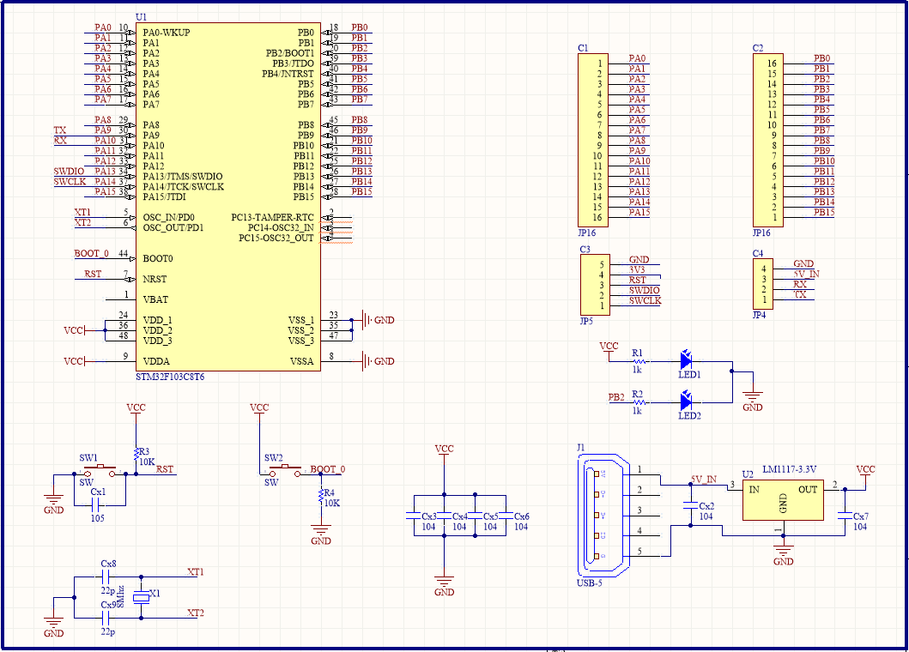

Hình 2.3: Mạch nguyên lý phần xử lý chính
  - Thiết kế phần mềm
Phần mềm của sản phẩm được thiết kế để giúp sản phẩm có thể hoạt động tốt đáp ứng được nhu cầu đề tài như giảm dung lượng lưu trữ của file âm thanh gốc vầ vẫn đảm bảo âm thanh đầu ra chất lượng cao.
    - Các bước xử lý âm thanh đầu vào
Để có thể phát âm thanh số từ bộ nhớ flash của vi điều khiển ta cần chuyển đồi đạng âm thanh đầu vào sang âm thanh dạng raw. Để chuyển đổi em sử dụng phần mềm Audacity kết hợp với phần mềm Processing.
Các bước thiết lập trên phần mềm Audacity:
Bước 1:
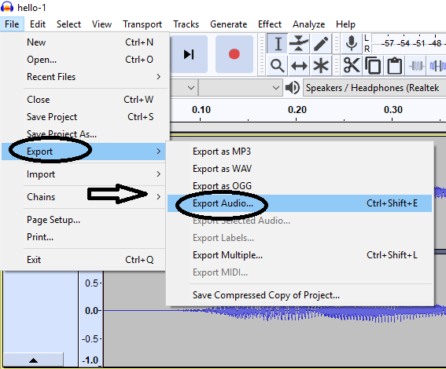

Hình 2.4: Thiết lập thống số audacity

Bước 2:

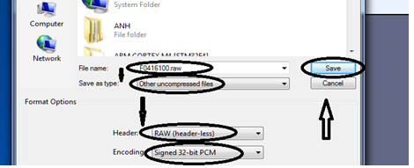

Hình 2.5 Thiết lập thống số audacity
Code xử lý trên phần mềm Processing
PrintWriter output;
void setup() {
output = createWriter("fun.txt");
// Open a file and read its binary data
byte b[] = loadBytes("fun.raw");

int counter = 0;
// Print each value, from 0 to 255
for (int i = 0; i < b.length; i+=4) {
// Every tenth number, start a new line

// bytes are from -128 to 127, this converts to 0 to 255
int k1 = b[i + 0] & 0xff;
int k2 = b[i + 1] & 0xff;
int k3 = b[i + 2] & 0xff;
int k4 = b[i + 3] & 0xff;
int K = (k1 << 24) | (k2 << 16) | (k3 << 8) | (k4 << 0);
output.printf("0x%08X, ", K);

if ((counter % 8) == 7) {
output.println();
}
counter++;
}
// Print a blank line at the end
output.println(); // Open
output.flush(); // Writes the remaining data to the file
output.close(); // Finishes the file
println("done");
}

    - Xây dựng phần mềm mạch phát âm thanh số phiên bản 1
Trong phần này em có sử dụng phương pháp điều chế độ rộng xung PWM bằng Timer của vi điều khiển STM32F103C8T6. Em xin giới thiệu qua:
Phương pháp điều xung PWM (Pulse Width Modulation) là phương pháp điều chỉnh điện áp ra tải, hay nói cách khác, là phương pháp điều chế dựa trên sự thay đổi độ rộng của chuỗi xung vuông, dẫn đến sự thay đổi điện áp ra. Các PWM khi biến đổi thì có cùng tần số và khác nhau về độ rộng của sườn dương hay sườn âm.
PWM được ứng dụng nhiều trong điều khiển. Điển hình nhất mà chúng ta thường hay gặp là điều khiển động cơ và các bộ xung áp, điều áp…
Ở đề tài này em sử dụng PWM để tái tạo lại tín hiệu âm thanh để từ đó phát ra ngoài qua loa công suất.
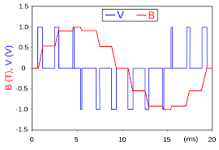

Hình 2.6: PWM
PWM của STM32F103C8T6 ở vi điều khiển này có bốn timer: TIM1, TIM2, TIM3, TIM4 để phát PWM trong mỗi timer có bốn channel, riêng TIM1 có thêm bốn channel đảo. Tùy vào từng ứng dụng mà có thể phối hợp nhiều timer cũng như cái channel của từng timer. TIM1 là timer đặc biệt tạo ra riêng để ưu tiên cho việc phát xung nhiều modul bảo vệ cũng như điều khiển riêng. Trong đề tài em sử dụng TIM1 để phát xung PWM.
Lưu đồ thuật toán:
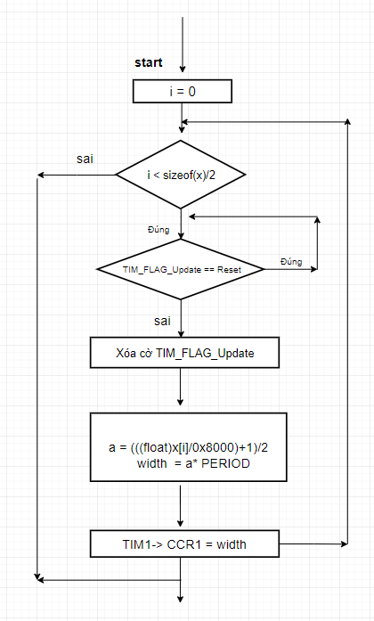

Hình 2.7: Lưu đồ thuật toán

      - Cấu hình Timer 1
Timer 1 sẽ được cấu hình với tần số delay là Fsample = 12000Hz (ứng với tần số lấy mẫu âm thanh).
Công thức tính thời gian delay giữa hai lần lấy mẫu được tính như sau:
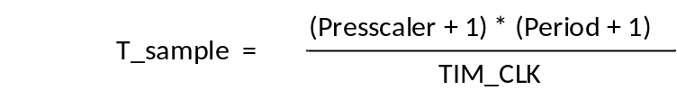
Vì thế cần chọn giá trị Presscaler và Period phù hợp để có tần số lấy mẫu là 96000Hz, ở đây em để hai giá trị Presscaler và Period tự động tính toán theo Fsample:
#define CLK_SYS 72000000
#define CHANNEL 4
#define F_SAMPLING 96000 //tần số muốn lấy mẫu của 1 kênh
#define PRESSCARLER 1
#definePERIOD(CLK_SYS)/((CHANNEL)*(F_SAMPLING)*(PRESSCARLER+1))

Cấu hình thanh ghi CR1 = 0x11 để chọn chế độ đếm xuống và chế PWM cho timer1
TIM_TimeBaseStructure.TIM_Prescaler = 0;
TIM_TimeBaseStructure.TIM_Period = PERIOD-1; // tan so xung ra
TIM_TimeBaseStructure.TIM_ClockDivision = 0;
TIM_TimeBaseStructure.TIM_CounterMode = TIM_CounterMode_Up;
TIM_TimeBaseInit(TIM1, &TIM_TimeBaseStructure);
TIM_OCInitStructure.TIM_OCMode = TIM_OCMode_PWM1;// che do pwm
TIM_OCInitStructure.TIM_OutputState = TIM_OutputState_Enable;
TIM_OCInitStructure.TIM_OCPolarity = TIM_OCPolarity_High;
TIM_OCInitStructure.TIM_OutputNState = TIM_OutputNState_Enable;
TIM_OCInitStructure.TIM_OCNPolarity = TIM_OCNPolarity_High;
TIM_OCInitStructure.TIM_Pulse = 0;
TIM_OCStructInit(&TIM_OCInitStructure);
TIM_OC1Init(TIM1, &TIM_OCInitStructure);
TIM_OC1PreloadConfig(TIM1, TIM_OCPreload_Enable);
TIM_ARRPreloadConfig(TIM1, ENABLE);
TIM_ARRPreloadConfig(TIM1, ENABLE);
/* TIM1 enable counter */
TIM_Cmd(TIM1, ENABLE);
TIM_CtrlPWMOutputs(TIM1, ENABLE);
      - Cấu hình chân phát xung
RCC_APB2PeriphClockCmd(RCC_APB2Periph_GPIOA, ENABLE);
GPIO_InitStructure.GPIO_Pin = GPIO_Pin_8;
GPIO_InitStructure.GPIO_Speed = GPIO_Speed_50MHz;
GPIO_InitStructure.GPIO_Mode = GPIO_Mode_AF_PP;
GPIO_Init(GPIOA, &GPIO_InitStructure);
Ở đây em sử dụng timer 1 channel 1 để phát xung PWM nên cần cấu hình chân PA8 để làm chân phát xung.
      - Chạy chương trình thử nghiệm phiên bản 1
Để chạy thử chương trình thử nghiệm phiên bản một trong hàm main em cấu hình như sau:

TIM_PWM_Configuration();
Core_begin();
Core_PrintInfo();
GPIO_begin();
while (1)
{
for(int i = 0; i < sizeof(x)/2; i++){
while(TIM_GetFlagStatus(TIM1,TIM_FLAG_Update)== RESET);
TIM_ClearFlag(TIM1,TIM_FLAG_Update);
float a = (((float)x[i]/0x8000)+1)/2;
width = a* period;
TIM1->CCR1 = width;
}
TIM1->CCR1 = 0;
delay_ms(1000);
}// end loop

Nhận xét: Phiên bản một đã đọc được dữ liệu trong bộ nhớ đã tái tạo lại được âm thanh và phát âm thanh đầu ra loa xong tần số lấy mẫu vẫn là 96000Hz nên âm thanh nghe còn chưa trong còn nhiều lẫn nhiều tạp âm nhiễu trong âm thanh đầu ra. Tốc độ truy xuất dữ liệu còn chậm nên đã tạo ra một thời gian trễ lớn trong hàm main.
    - Xây dựng phần mềm mạch phát âm thanh số phiên bản 2
Ở phiên bản này em sử dụng thêm phần mềm Octave để giúp thiết kế filter nâng tần số lấy mẫu từ 96000 Hz lên 192000 Hz.
      - Phần mềm xử lý Octave
Octave là một môi trường tính toán, sử dụng ngôn ngữ lập trình tựa như MatLab.
Octave bắt đầu được xây dựng từ năm 1988 do James B. Rawlings và John W. Eatons tại Đại học Texas. Từ năm 1992, Eatons dành toàn bộ thời gian phát triển Octave và ông vẫn là người bảo trì chương trình cho đến nay.
Octave có thể thực hiện được phần lớn các mã lệnh viết trong MatLab, và ngược lại. Mặc dù độ tương thích ngày càng được nâng cao, nhưng chất lượng của biểu đồ của Octave vẫn không tốt như MatLab.
Trên Windows, Octave vẽ đồ thị thông qua Gnuplot hoặc JHandles, còn trong Linux thì dùng Gnuplot. Trong khi đó, MatLab có một hệ thống vẽ đồ thị riêng, không dựa vào phần mềm bên ngoài nên rất ổn định. Ngoài ra, các tính năng biên tập, chỉnh sửa trên hình vẽ đồ thị chỉ có thể thực hiện được trong MatLab, tính năng này Octave không có.


Hình 2.8: Octave
Lí do chọn và sử dụng Octave: là một phần mềm mới với sinh viên, người làm kỹ thuật nhưng là một phần mềm mã nguồn mở được cài đặt mà không phải trả phí.
      - Sử dụng bộ lọc trên Octave
Hình ảnh phổ của tín hiệu âm thanh có tần số lấy mẫu là 96000 Hz
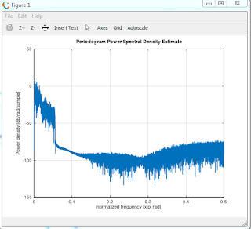

Hình 2.9: Hình ảnh phổ âm thanh có tần số lấy mẫu 96000 Hz
Chèn các giá trị 0 vào mảng dữ liệu gốc xen kẽ với các phần tử dữ liệu tín hiệu âm thanh 9600 Hz.
Nội dung code
y2 = zeros(size(y)*2, 1);
for i = 1:size(y)
y2(i*2-1) = y(i);
y2(i*2-0) = 0;
endfor

Hình ảnh phổ thu được sau khi thêm các phần tử 0
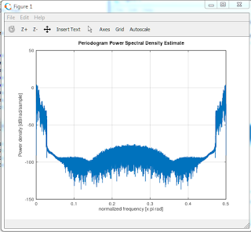

Hình 2.10: Phổ sau khi thêm các phần tử 0

Loại bỏ ảnh của tín hiệu âm thanh.
Chọn tần số cắt của bộ lọc:Fs = 96000 Hz, Fs2 = Fs*2, Fl = 5500 Hz,
fl = (Fl/Fs2)*2 đáp ứng tần số của bộ lọc
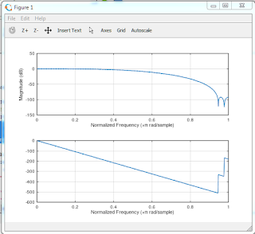

Hình 2.11: Đáp ứng tần số và đáp ứng pha của bộ lọc
Tính hệ số của bộ lọc dựa trên 2 hàm:
b = remez(6,F,A,[1 1], 'bandpass',128);
bi = round(2^16*b);

Từ đó ta có được hệ số của bộ lọc như sau:
-2098
-2098
0
18482
32768
18482
0
-2098

Áp dụng bộ lọc loại bỏ ảnh của tín hiệu sau khi thêm phần từ 0.
Nội dung Code:
pkg load signal
Fs2 = Fs*2;
Fl = 5500;
fl = (Fl/Fs2)*2;
F = [0 fl (1-fl) 1];
A = [1 1 0 0];
b = remez(6,F,A,[1 1], 'bandpass',128)
y3f = filter(b,1,y2);

Hình ảnh phổ tín hiệu âm thanh thu được sau khi loại bỏ ảnh.
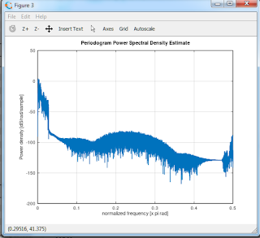

Hình 2.12: Phổ tín hiệu sau khi loại bỏ
So sánh phổ tín hiệu có tần số lấy mẫu là 192000 Hz và phổ tín hiệu 96000 Hz sau khi thêm các phần tử 0 xen kẽ với các phần tử gốc cũng như loại bỏ ảnh của tín hiệu.
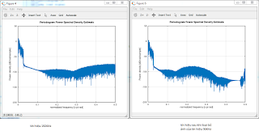

Hình 2.13 Phổ tín hiệu 192000 Hz và phổ tín hiệu 96000 Hz sau khi loại bỏ ảnh
Nhận xét: Như trình bày ở trên em sử dụng phần mềm Octave để nâng tần số lấy mẫu của tín hiệu âm thanh gốc có tần số lấy mẫu là 96000 Hz lên tín hiệu âm thanh có tần số lấy mẫu 192000 Hz. Và so sánh tín hiệu âm thanh gốc có tần số lấy mẫu 192000 Hz và tín hiệu âm thanh sau khi nâng tần số lấy mẫu từ 96000 Hz lên 192000 Hz là tương đồng nhau. Do ở đây em sử dụng bộ lọc có sẵn trong Octave nên khó có thể chuyển sang vi điều khiển STM32F103C8T6 để giải quyết vấn đề này em xin trình bày phần sau về việc tự xây dụng bộ lọc.
      - Xây dụng bộ lọc My_filter
Ở phần này em xây dựng hàm My_filter thay thế cho hàm filter có sẵn trong Octave dự trên các tần số cắt và hệ số của bộ lọc ở trên.
Nội dung code:
clc;
clear;
[x,Fs] = audioread('C:\Users\GIAO SU\Desktop\Fun_goc_96000.wav');
pkg load signal
Fs2 = Fs*2;
Fl = 5500;
fl = (Fl/Fs2)*2;
F = [0 fl (1-fl) 1];
A = [1 1 0 0];
b = remez(6,F,A,[1 1], 'bandpass',128);
bi = round(2^16*b)
freqz(b,1);
for i = 4: length(x)
t = 0;
t += -2098 * (x(i-0) + x(i-3));
t += +18482 * (x(i-1) + x(i-2));
y(i*2 - 1) = t / 2^16;

t = 0;
t += +32768 * x(i-1);
y(i*2 - 0) = t / 2^16;

endfor
figure
periodogram(y)

Áp dụng bộ lọc My_filter vào loại bỏ ảnh của tín hiệu âm thanh có tần số lấy mẫu 96000 Hz sau khi nâng lên tần số lấy mẫu 192000 Hz.
Hình ảnh của phổ tín hiệu
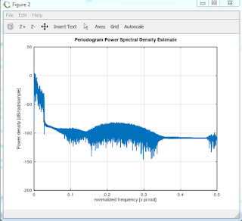

Hình 2.14: Phổ thu được khi áp dụng My_filter
So sánh phổ tín hiệu thu được khi áp dụng hàm filter có sẵn trong Octave và hàm My_filter 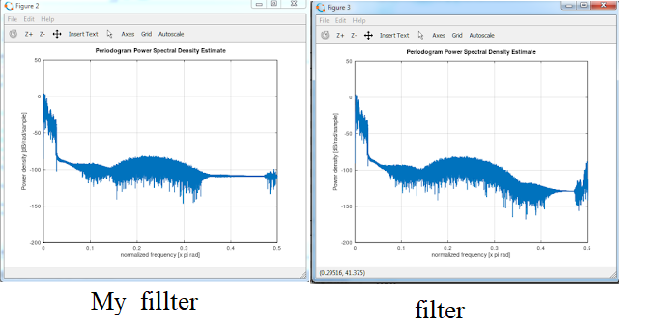

Hình 2.15: So sánh giữa hàm filter và hàm My_filter
Nhận xét: Ở đây em đã viết thành công hàm My_filter thay thế cho hàm filter có sẵn trong Octave thuận lợi cho việc chuyển thuật toán sang vi điều khiển STM32F103 C8T6. Trong hình 2.12 ta có thể thấy hàm My_filter đã loại bỏ ảnh của tín hiệu âm thanh tần số lấy mẫu 96000 Hz sau khi thêm các phần tử 0 vào tốt hơn so với khi sử dụng hàm filter của Octave.
      - Chuyển code sang vi điều khiển STM32F103C8T6
Đây là quá trình chuyển thuật toán nâng tần số lấy mẫu từ 96000 Hz lên 192000 Hz trên Octave cụ thể chuyển thuật toán hàm My_filter sang vi điều khiển STM32C8T6 xử lý.
Nội dung code sau khi chuyển:
int x0 = x[i-0];
int x1 = x[i-1];
int x2 = x[i-2];
int x3 = x[i-3];
int t = 0;
t += -2098*(x0 + x3);
t += +18482*(x1 + x2);
t= t/32768;
int width = ((period*t)/0x10000)+ (period/2);
while((TIM1->SR &TIM_FLAG_Update)== RESET);
TIM1->SR = ~TIM_FLAG_Update;//xoa co
TIM1->CCR1 = width;
t= x1;
width = ((period*t)/0x10000)+ (period/2);
while((TIM1->SR &TIM_FLAG_Update)== RESET);
TIM1->SR = ~TIM_FLAG_Update;//xoa co
TIM1->CCR1 = width;

Nhận xét: chuyển thành công thuật toán sang vi điều khiển STM32F103C8T6, loa đã phát âm thanh ra ngoài thông qua mạch khuếch đại âm thanh. Tuy nhiên do dữ liệu âm thanh lớn nên vi điều khiển tốn khá nhiều thời thời gian xử lý để đọc xử lý và đưa tín hiệu âm thanh ra ngoài. Để giải quyết vấn đề này em đã tách dữ liệu âm thanh thành các gói nhỏ xử lý rồi đưa ra ngoài.
Tạo hàm xuất tín hiệu âm thanh dùng PWM ra riêng để dễ quản lý.
Nội dung code của hàm:
void OutputSample(int t)
{
int width = ((period*t)/0x10000) + (period/2);
while ((TIM1->SR &TIM_FLAG_Update) == RESET);
TIM1->SR = ~TIM_FLAG_Update;
TIM1->CCR1 = width;
}

#define NB 0x100
int buffer[NB];
for (int i = 0; i < NB; i++)
{
buffer[i] = 0;
}
for (int i = 3; i < size(x)/2; i++)
{
#define B1(i) buffer[ (1*(i)) & (NB-1) ]
#define B2(i) buffer[ (2*(i)) & (NB-1) ]
B2(i-0) = x[i-0];
int t = 0;
t += -2098 * ( B2(i-0) + B2(i-3) );
t += +18482 * ( B2(i-1) + B2(i-2) );
B1(2*i-3) = t / 32768;
OutputSample( B1(2*i-3) );
OutputSample( B1(2*i-2) );
}
Tách dữ liệu âm thanh thành các gói nhỏ xử lý và đưa tín hiệu âm thanh ra ngoài.
Nhận xét: đã tách dữ liệu tín hiệu của âm thanh ban đầu thành các gói nhỏ để vi điều khiển dễ xử lý. Xong vẫn còn tồn tại vấn đề về mặt thời gian xuất tín hiệu âm thanh đã xử lý ra ngoài để giải quyết vấn đề này em đa cải tiến sử dụng trong phiên bản ba xây dựng phần mềm mạch phát âm thanh số phiên bản hai với cơ chế chuyển dữ liệu tốc độ cao DMA.
    - Xây dựng phần mềm mạch phát âm thanh số phiên bản 3
Ở phiên bản này em có sử dụng cơ chế chuyển dữ liệu tốc độ cao DMA một cách tự động góp phần giảm thời gian chuyển dữ liệu từ bộ nhớ ra ngoại vi để CPU có thời gian hơn vào việc đọc và xử lý tín hiệu âm thanh gốc.
DMA (Direct memory access): là một cơ chế truyền dữ liệu tốc độ cao từ ngoại vi tới bộ nhớ cũng như từ bộ nhớ tới bộ nhớ. Dữ liệu có thể được di chuyển một cách nhanh chóng mà không cần tới tác vụ từ CPU, tiết kiệm tài nguyên CPU cho các hoạt động khác.
STM32 có 2 bộ DMA với 12 kênh (7 kênh DMA1 và 5 kênh DMA2), mỗi bộ quản lý việc truy cập bộ nhớ từ một hoặc nhiều ngoại vi. DMA cũng có chức năng phân xử độ ưu tiên giữa các DMA request.
12 kênh DMA độc lập, có thể thiết lập được 7 kênh DMA1 và 5 kênh DMA2. Software trigger được hỗ trợ cho mỗi kênh, và được lập trình bởi phần mềm.
Độ ưu tiên giữa các kênh DMA có thể lập trình bởi phần mềm (có 4 cấp ưu tiên là very high, high, medium, low) hoặc phần cứng. Phụ thuộc vào kích thước giữa nguồn và đích (byte, half word, word). Địa chỉ nguồn/đích phải phù hợp với kích thước dữ liệu.
Hỗ trợ truyền tải giữa:
+ Memory to memory.
+ Peripheral to memory.
+ Memory to peripheral.
+ Peripheral to peripheral.
Có thể truy cập vào Flash, Sram, APB1, APB2 và AHB như nguồn và đích. Dữ liệu truyền nhận hỗ trợ tới 65536.
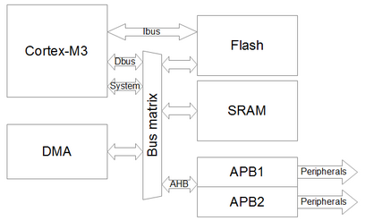

Hình 2.16: Cơ chế DMA
      - Cấu hình lại timer 1
Timer 1 vẫn được cấu hình như trong các phiên bản trước trong phiên bản này timer 1 se được cấu hình khi giá trị count đếm hết (timer 1 chạy xong) sẽ tạo một xung
trigger để kích hoạt DMA.
TIM_DMACmd(TIM1,TIM_DMA_Update,ENABLE);
2.2.4.2. Cấu hình DMA
DMA sẽ có chức năng tự động lấy các dữ liệu sau khi xử lý trong bộ nhớ và chuyển ra ngoài ngoại vi cụ thể ở đây là chuyển dữ liệu ra thanh ghi CCR1 để điều chế PWM từ đó phát tín hiệu âm thanh ra loa thông qua mạch khuếch đại mà không cần CPU thực thi.
Cấu hình địa chỉ có dữ liệu cần được chuyển đi – dữ liệu sau khi xử lý được lưu trong mảng widths.
Cấu hình địa chỉ được chuyển dữ liệu tới (địa chỉ này do người dùng tự tạo) ở đây là địa chỉ thanh ghi CCR1.
Cấu hình kích thước mảng để lưu dữ liệu (DMA_BufferSize = NB) ở trong code này BUFSIZE được cấu hình là 0x40.
Chọn chế độ tăng dần khi lưu các giá trị vào Buffer (DMA_MemoryInc_Enable) dữ liệu lưu vào Buffer là 16 bit (DMA_PeripheralDataSize_HalfWord).
Thiết lập DMA ở chế độ không tăng giá trị lưu trong bộ nhớ (DMA_MemoryInc_Disable).
Thiết lập DMA ở chế độ chuyển đổi liên tục (DMA_Mode_Circular) và ở chế độ ưu tiên cao (DMA_Priority_High).
void DMA_config()
{
RCC_AHBPeriphClockCmd(RCC_AHBPeriph_DMA1, ENABLE);
DMA_InitTypeDef DMA_InitStructure;
DMA_DeInit(DMA1_Channel5);
DMA_InitStructure.DMA_PeripheralBaseAddr =(uint32_t)widths; // dia chi gia tri can di chuyen
DMA_InitStructure.DMA_MemoryBaseAddr = (uint32_t)(&(TIM1->CCR1)); //dia chi gia tri dich duoc chuyen toi
DMA_InitStructure.DMA_DIR = DMA_DIR_PeripheralSRC;
DMA_InitStructure.DMA_BufferSize = NB;//kick co mang de luu du lieu/
DMA_InitStructure.DMA_PeripheralInc = DMA_PeripheralInc_Disable;
DMA_InitStructure.DMA_MemoryInc = DMA_MemoryInc_Disable; //gia tri luu vao value se dc tang dan Value[0] luu gia tri kenh 0, value[1] luu gia tri kenh 1*/

DMA_InitStructure.DMA_PeripheralDataSize = DMA_PeripheralDataSize_HalfWord;// du lieu luu vao la 8 bit // HalfWord 16 bit
DMA_InitStructure.DMA_MemoryDataSize = DMA_MemoryDataSize_HalfWord;
DMA_InitStructure.DMA_Mode = DMA_Mode_Circular;// viec chuyen doi lien tuc lap lai
DMA_InitStructure.DMA_Priority = DMA_Priority_High;// thiet lap che do uu tien cao
DMA_InitStructure.DMA_M2M = DMA_M2M_Disable;// disable kieu chuyen doi memory to memory// ko cần đợi triger từ nguồn đến đích
DMA_Init(DMA1_Channel5, &DMA_InitStructure);
DMA_Cmd(DMA1_Channel5,ENABLE);
}

Áp dụng vào hàm main:
for (int i = 0; i < NB; i++)
{
buffer[i] = 0;
}
for(int i = 0; i < sizeof(x) - NB; i += NB)
{
for (int k = 0; k < NB; k += 2)
{
B1(k+3) = x[(i+k)/2];

int t = 0;
t += -2098 * ( B1(k-3) + B1(k+3) );
t += +18482 * ( B1(k-1) + B1(k+1) );
B1(k+0) = t / 32768;
widths[k+0] = (B1(k+0)*period)/0x10000 + period/2;
widths[k+1] = (B1(k+1)*period)/0x10000 + period/2;

}

while((DMA1->ISR & DMA1_FLAG_TC5 )== RESET);// doi di chuyen xomng
DMA1->IFCR = DMA1_FLAG_TC5;// xoa co
}

Có bảng so sánh về thời gian trước và sau khi dùng DMA:

Bảng 2.1: Thời gian chuyển dữ liệu dùng DMA và không dùng DMA
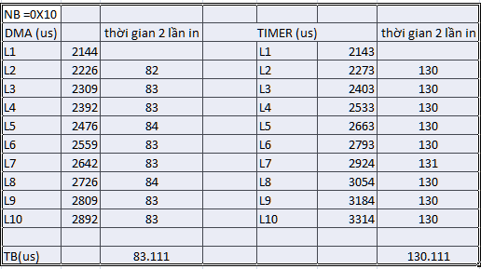
Nhận xét: Khi dùng DMA để chuyển dữ kiệu sau khi xử lý ra ngoài ngoại vi ở đây là thanh ghi CCR1 để phát xung PWM có thời gian xử lý ít hơn.
      - Tối ưu thuật toán
Do tín hiệu được xử lý tái tạo lại đã nâng được tần số lấy mẫu từ 96000 Hz lên 192000 Hz xong âm thanh phát ra còn khá là chói không được trong trẻo như tín hiệu âm thanh tần số lấy mẫu 192000 Hz để giải quyết vấn đề này em đã nhân dôi phần xử lý.
Nội dung của code:

for (int i = 0; i < NB*2; i++)
{
buffer[i] = 0;
}
DMA_Cmd(DMA1_Channel5,ENABLE);
for(int i = 0; i < sizeof(x) - NB*2; i += NB*2)
{
for (int k = 0; k < NB; k += 2)
{
B1(k+3) = x[(i+k)/2];
int t = 0;
t += -2098 * ( B1(k-3) + B1(k+3) );
t += +18482 * ( B1(k-1) + B1(k+1) );
B1(k) = t / 32768;
}
while((DMA1->ISR & DMA1_FLAG_TC5 )== RESET);
DMA1->IFCR = DMA1_FLAG_TC5;// xoa co
for(int k = 0; k < NB; k += 1)
{
widths[k] = (buffer[k]*period)/0x10000 + period/2;
}

for (int k = NB; k < NB*2; k += 2)//buffer (NB*2)
{
B1(k+3) = x[(i+k)/2];
int t = 0;
t += -2098 * ( B1(k-3) + B1(k+3) );
t += +18482 * ( B1(k-1) + B1(k+1) );
B1(k) = t / 32768;
}
while((DMA1->ISR & DMA1_FLAG_TC5 )== RESET);
DMA1->IFCR = DMA1_FLAG_TC5;// xoa co
for(int k = 0; k < NB; k += 1)
{
widths[k] = (buffer[k+NB]*period)/0x10000 + period/2;
}
}
DMA_Cmd(DMA1_Channel5,DISABLE);
TIM1->CCR1 = 0;
delay_ms(2000);
}// end loop

Nhận xét: âm thanh tái tạo lại phát ra loa trong trẻo giống như phát âm thanh ở tần số lấy mẫu 192000 KHz gốc.
  - Tính năng của mạch

Áp dụng phương pháp điều chế PCM giúp vi điều khiển STM32F103C8T6 có thể tái tạo lại tín hiệu âm thanh số và phát ra loa công suất thông qua mạch khuếch đại.

Áp dụng được thuật toán nâng cao tần số lấy mẫu của tín hiệu âm thanh từ 96000 Hz lên tần số lấy mẫu 192000 Hz để âm thanh phát ra loa trong trẻo hơn.

Thông qua thuật toán nâng tần số lấy mẫu góp phần làm giảm dung lượng của dữ liệu âm thanh số.

Mạch sử dụng vi điều khiển nên có khả năng tùy biến cao so với các ic chuyên dụng.
Sử dụng ic khuếch đại công suất PAM8403 class D cho âm thanh đầu ra chất lượng cao giá thành rẻ.
  - Kết luận chương
Chương 2 trình bày quá trình thiết kế xây dựng mạch phát loa công suất từ âm thanh số trong đó đã thiết kế được phần khuếch đại âm thanh, mạch xử lý trung tâm và phần mềm xử lý âm thanh giúp nâng cao tần số lấy mẫu từ 96000 Hz lên 192000 Hz .

KẾT LUẬN
Đề tài “Nghiên cứu, thiết kế mạch phát âm thanh số” đã hoàn thành các nội dung trong đề cương được phê duyệt. Đề tài đã đạt được một số kết quả chính như sau:
- Tìm hiểu, nghiên cứu về: mạch khuếch đại âm thanh, xử lý âm thanh.
- Thiết kế được mạch phát loa công suất từ âm thanh số sử dụng vi điều khiển STM32.
Hướng phát triển của đồ án
- Tối ưu hóa không giảm dung lượng.
- Hạ tần số lấy mẫu của tín hiệu âm thanh số ban đầu xuông 48000 Hz để làm giảm dung lượng thấp nhất có thể.
- Do mạch đang sử dụng bộ nhớ flash của vi điều khiển nên hạn chế về mặt dung lượng lưu trữ nên cải tiến dùng thêm thẻ nhớ hoặc chíp lưu trữ bên ngoài.
- Tối ưu hóa code để mạch chạy nhanh hơn nữa.
Mặc dù đã có nhiều cố gắng nhưng khó tránh khỏi những sai sót, em rất mong nhận được sự góp ý từ các thầy cô giáo để có thể hoàn thiện hơn nữa.

TÀI LIỆU THAM KHẢO
Giáo trình & bài giảng tiếng Việt:
- TS. Đặng Hoài Bắc, TS. Nguyễn Ngọc Minh, Thiết kế hệ thống nhúng, Nhà xuất bản Thông tin và Truyền thông, Hà Nội, 2013.
- ThS. Trần Thúy Hà, ThS. Đỗ Mạnh Hà, Giáo trình điện tử số, Nhà xuất bản Bưu điện, Hà Nội, 2009.
- ThS. Đỗ Mạnh Hà, ThS. Trần Thúy Hà, ThS. Trần Thục Linh, Bài giảng Cấu kiện điện tử, Học viện Công nghệ Bưu chính Viễn thông, Hà Nội, 2013.
- Nguyễn Xuân Dương, “Nghiên cứu, thiết kế thiết bị giải nén tiếng nói theo chuẩn mở codec 2 với bitrate thấp sử dụng vi điều khiển”, Đồ án tốt nghiệp Đại học, Học viện Công nghệ Bưu chính Viễn thông, 2016.
Danh mục các Website tham khảo:
- https://octave.sourceforge.io/

